EJERCICIO BLOQUE 7. TEMA 1. APARATO DIGESTIVO
Relaciona cada órgano del aparato digestivo con el número correspondiente

ÓRGANO | NÚMERO | 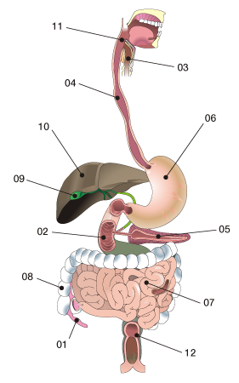
GLOTIS
PÁNCREAS
ESTÓMAGO
LARINGE
DUODENO
HÍGADO
INTESTINO DELGADO
RECTO
APÉNDICE
ESÓFAGO
VESÍCULA BILIAR
INTESTINO GRUESO

